1.- Indique el nombre de la aplicación y cuál es su objetivo (indique la página oficial de la plataforma)

**STEAM:**

Steam es una plataforma de distribución digital, gestión digital de derechos, comunicaciones y servicios multijugador desarrollada por Valve Corporation. Es utilizada tanto por pequeños desarrolladores independientes como grandes corporaciones de software para la distribución de videojuegos y material multimedia relacionado.

<https://store.steampowered.com/?l=spanish>

2.- Indique los tipos de aplicaciones que posee los FrontEnd de la plataforma seleccionada (por ejemplo, tiene un FrontEnd Desktop, el FrontEnd móvil y el FrontEnd Web)

* FrontEnd Web

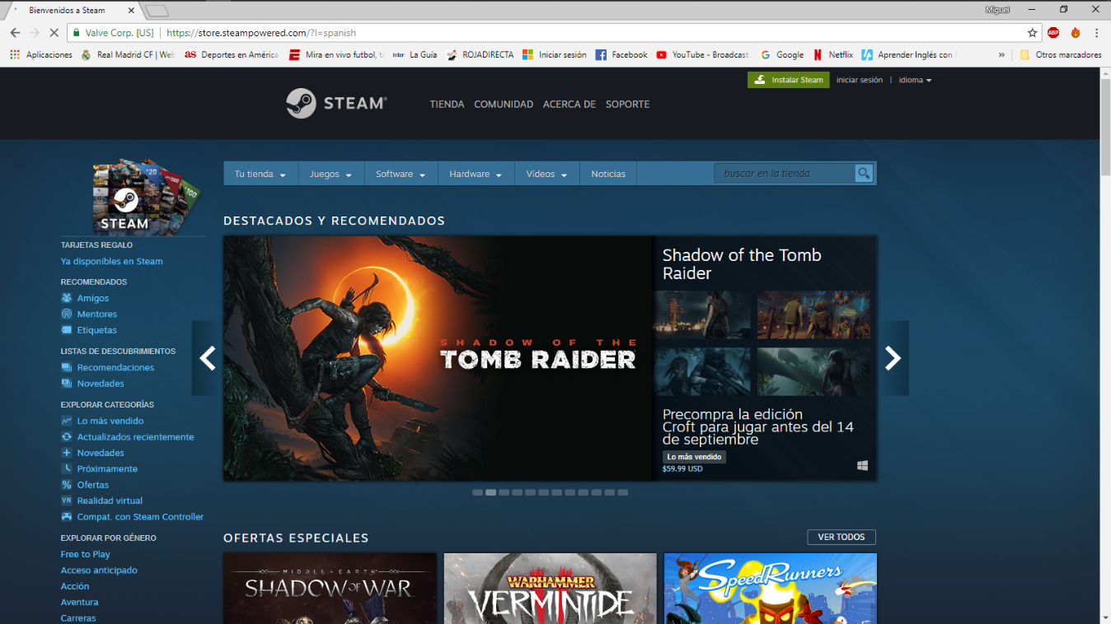

* FrontEnd Desktop

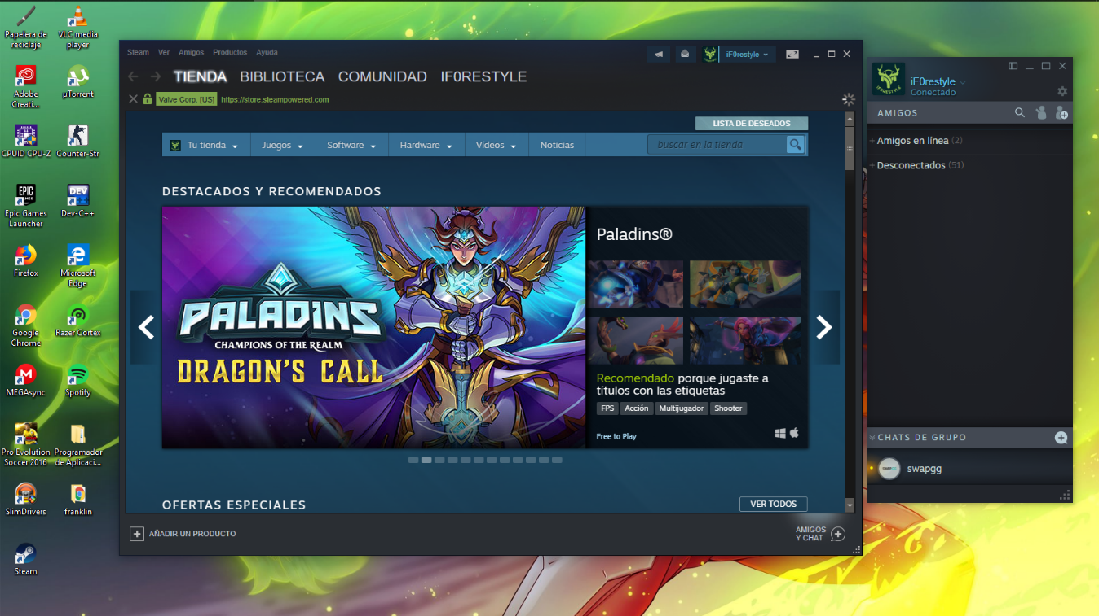

* FrontEnd Movil

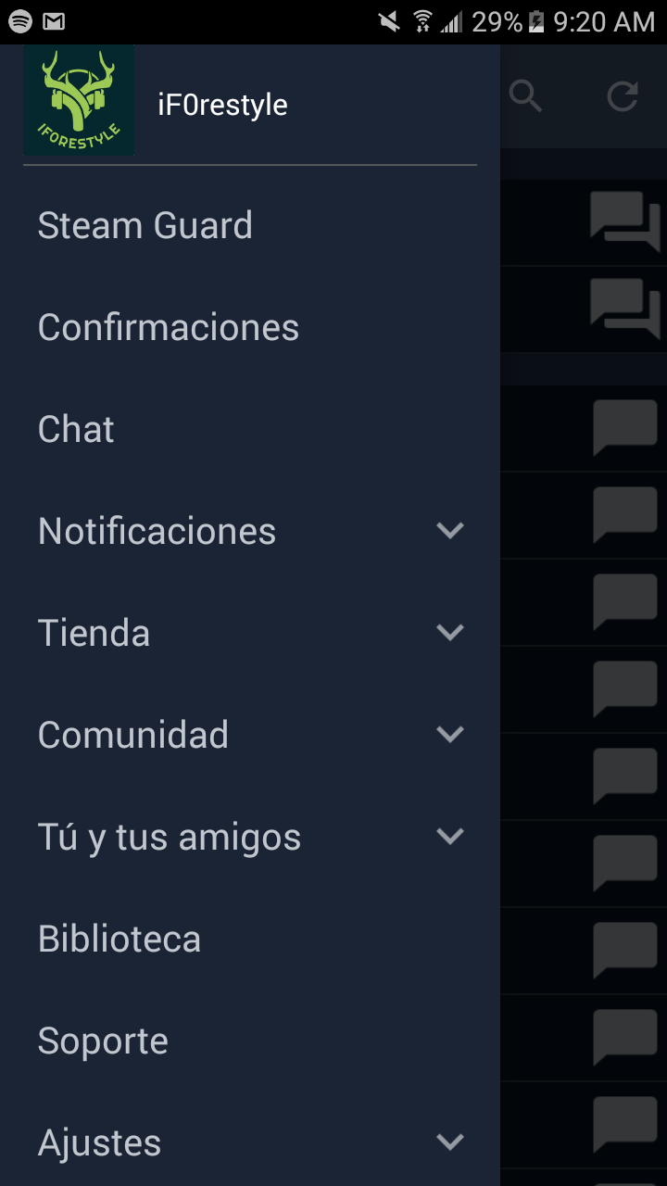

3.- Para cuales sistemas operativos o plataformas tiene FrontEnds disponibles esta solución de software (indique la URL del sitio oficial donde se evidencie su respuesta)

* **Sistemas operativos compatibles:** Windows 7, 8, 8.1, 10 o posterior.

Intel Mac, OS X versión 10.11 (El Capitan) o posterior.

Ubuntu Linux (versión más reciente).

Android

IOS

TV

<https://store.steampowered.com/about/>

4.- Muestre el uso de 2 de los FrontEnd de esta solución (haciendo Prints Screen), donde se evidencie que una acción realizada en uno de los Front lo puede visualizar en otro Front (Por ejemplo, un Tweet realizado en el FrontEnd Movil se puede visualizar en el FrontEnd Web)

**Ejemplo:** enviar un mensaje por el chat del frontend desktop también se puede visualizar por el frontend movil

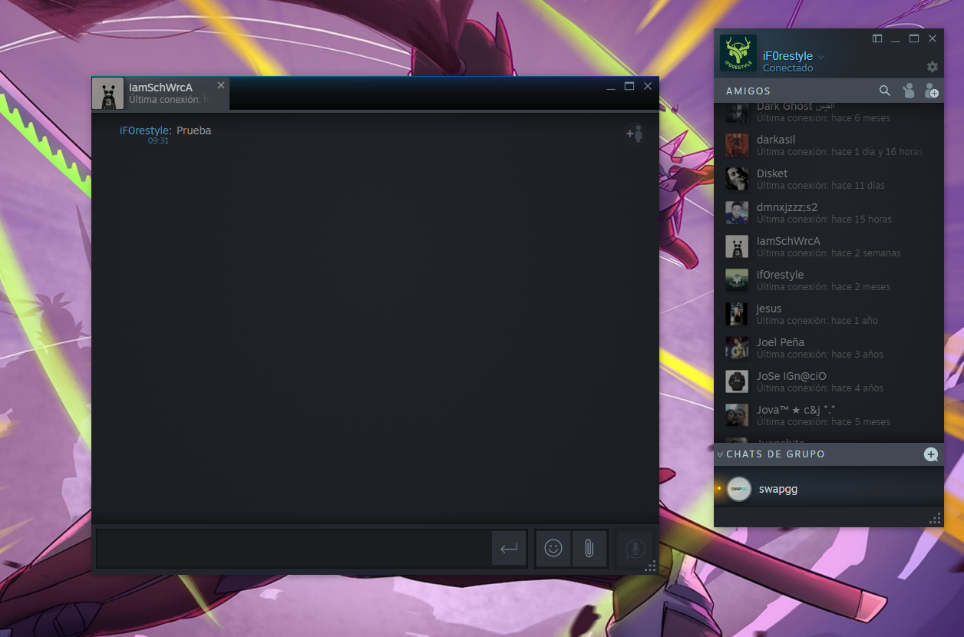

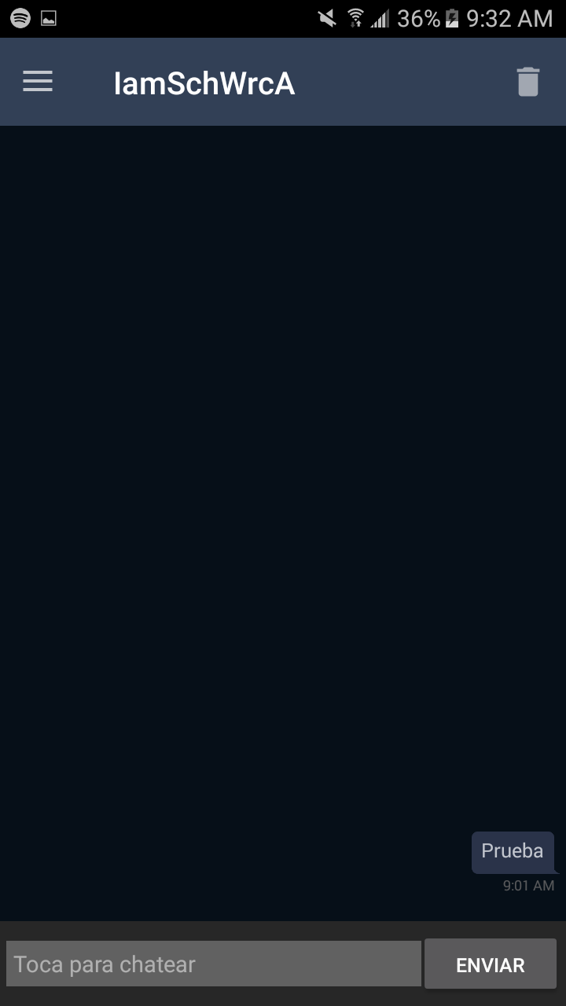

5.- Verifique en la página oficial de la solución de software si tiene disponible un API que permita a los programadores construir FrontEnds particulares o personalizados (muestre la URL del sitio oficial donde se evidencie su respuesta)

Conseguí la información, pero inglés. De todas maneras, ahí dejare el link

El api da ciertos permisos, podremos usar las noticias de cada juego, la información de estadísticas por juego, información de usuarios steam. Entre otros.

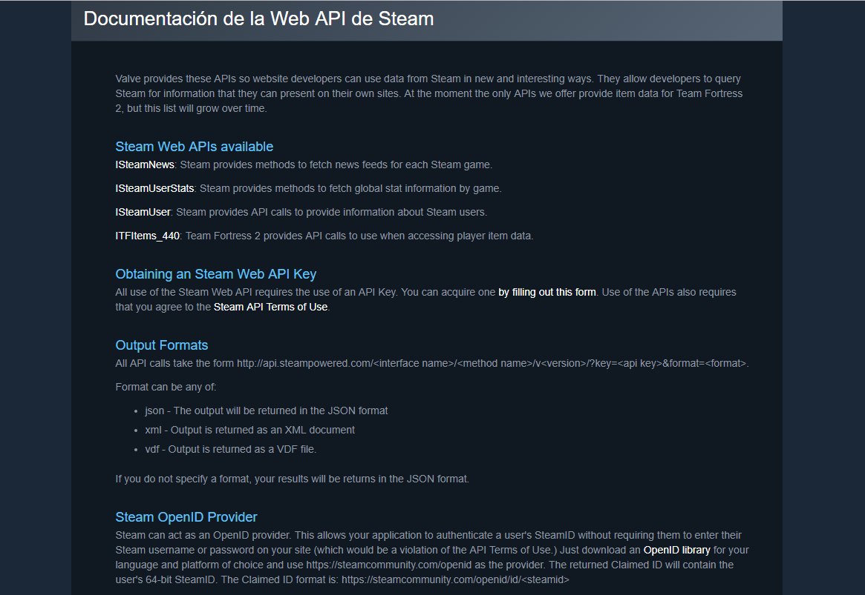

https://steamcommunity.com/dev?l=spanish